БЕЛОРУССКИЙ ГОСУДАРСТВЕННЫЙ УНИВЕРСИТЕТ

ФАКУЛЬТЕТ ПРИКЛАДНОЙ МАТЕМАТИКИ И ИНФОРМАТИКИ

Кафедра дискретной математики и алгоритмики

**Отчет**

**о прохождении преддипломной практики**

студента 4 курса 3 группы

Волк Александр Викторович

специальность “Информатика”

Руководитель практики:

Васильков Денис Дмитриевич

Ассистент кафедры ДМА ФПМИ

Минск, 2018

СОДЕРЖАНИЕ

ВВЕДЕНИЕ 1

Связанные работы 3

Глава 1. Равномерная перестройка сетки узлов 4

Глава 2. Адаптивная перестройка сетки узлов 7

Глава 3. Вариационный ремешинг на основе параметризации 10

Заключение 15

Список использованных источников 16

ВВЕДЕНИЕ

В компьютерной графики всё чаще используют 3D объектыю. Так они могут быть испольованы в симуляциях различного рода. От достаточно простых, до сложных научных мождлей. Так же большенство людей встречались с с визуализацией трёхмерных объектов. Будь то в кино, мултфильме или даже просто рекламе. Это лишь малоя часть применений таких объектов.

Причина популярности трёхмерных объектов в простете работы с такой моделью. Двежение трёхмерного персонажа задёться парой формул, в то время как для такой анимации двухмерных персонажей могут потребоваться недели работы команды илюстраторов.

Однако не всё так просто, чтобы работать с трёхмернымы моделями, сначало их нужно содать. А во время этой работы комьпютер должен хранить всё информацию о моделе и обрабатывать ей.

3D модель может быть получена различными способами: используя специальное программное обеспечения для моделирования или как результат реконструкции специальными алгоритмами после сканирования устройством реального объекта.

Для хранения же млдедлй часто использовались системы основанные на NURBS (Non-uniform rational B-spline). То есть форма для объйткта применяемая в компьютерной графике для генерации и представления кривых и поверхностей задаётся математически с испольованием B-сплайнов.

Однако топологическое ограничение NURBS приводит к возникновению большого количества участков разхождения модели с объектом по которому она была создана. В последствии это усложняет процесс редактирования моделию

В последние годы многие методы моделирования NURBS были дискретизированы и обобщены на представление в виде полигонных сеток (polygon mesh), заданных набором вершин граней – многоугольников. Но и такой метод не идеален.

Сканеры, не зная специфики поверхности, могут генерировать модели плохого качества. В том числе это модели с неравномерным распределением вершин по поверхности: излишней плотностью вершин в некоторых регионах и упрощением модели в других регионах. Та же проблема может возникать при генерации модели алгоритмом “марширующих кубиков”. Такое качество модели может привести к значительному её усложнению, необходимости хранить множество лишних вершин и граней. Такие сетки “плохого” качества зачастую невозможно обработать алгоритмами компьютерной графики, или время работы алгоритмов на таких поверхностях очень велико.

В этой работе будем делать предположение, что геометрические детали точно фиксируются в данной модели. Оригинальную сетку можно рассматривать как один конкретный экземпляр поверхности представляющий интересующий нас геометрический объект. Будем стремится перестроить модель содавая новые экземпляры сетки полигонов этой геометрической поверхности, которые лучше соответствует требованиям по сложности, выборке, регулярности, связности, градации и качеству.

Наша цель - предоставить гибкую технику для устранения триангулированных поверхностей, чтобы репродуцированные модели лучше подходят для последующего процесса, например, визуализации, конечного элемента моделирования, хранения, передачи или технологии обработки ячеек.

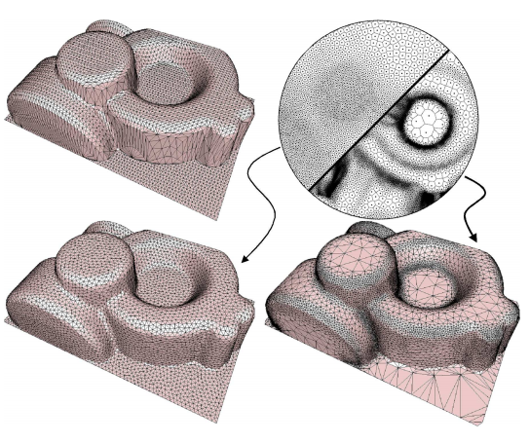

Связанные работы

Генерация сетки получила большое внимание от различных групп интересов, от компьютерной графики до численного анализа и вычислительной геометрии. Конечная генерация сетки элемента обычно состоит в том, чтобы найти раздел заданного домена, который является оптимальным в соответствии с некоторыми критериями, связанными с формой элементов, углами, размерами или сложностью. В большинстве случаев необходимо предоставить только границу домена, целью которой является дискретизация этого домена в соответствии с функцией важности. Или, например, домен для дискретизации задается исходной поверхностной сеткой, которая должна быть повторно дискретизирована, чтобы результат наилучшим образом соответствовал определенным пользовательским свойствам.

Алгоритмы для численного анализа в основном фокусируются на качестве сетки, поскольку это влияет на численную точность вычислений, выполняемых на элементах сетки. Мы различаем методы, которые используют пространство параметров и методы, действующие на явную сетку. Ключевой идеей первого является разбиение области параметров на группы смежных элементов, которые имеют одинаковые заданные свойства. Ключевой идеей второго является постепенная адаптация искомой сетки путем выполнения элементарных операций над его элементами до тех пор, пока он не будет соответствовать некоторым заданным свойствам.

Сетки для графики компьютеров в основном сосредоточены на перестройке для эффективной визуализации или обработки геометрии. В ранней работе Тюрк предложил метод повторной тайлинга, который пересматривает входную сетку, сначала применяя метод релаксации для изначально случайного размещения точек, а затем вставляя эти точки в сетку и, наконец, удаляя исходные вершины. Мы также должны упомянуть упрощение сетки и методы уточнения, которые также генерируют новую сетку, начиная с данной. Такие схемы в первую очередь направлены на то, чтобы адаптировать сложность сетки к приемлемому уровню для аппаратных средств визуализации графики или алгоритмов моделирования. Так же алгоритм может быть сосредоточин на особенно чувствительных методах рекомпрессии для уменьшения артефактов, возникающих при преобразовании данной геометрии в треугольную сетку.

Глава 1 Равномерная перестройка сетки узлов

Поскольку многие методы построении сетки основаны на алгоритмах, для многих фигур такие сетки будут содержать контингентные веса. Эти алгоритмы фиксируют метрику поверхности и имитировать естественное внутреннее поведение жесткости, и по ним строят конформное отображение между поверхности из фигуры на сетку используя форму треугольников.

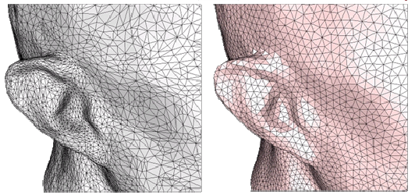

Выравнивание длин рёбер

Однако эти веса вычисляются только один раз после загрузки сетки и обычно не обновляются во время сеанса моделирования. Перестроив базовую поверхность таким образом, чтобы области Вороного ее вершин были уравнены, Матрица Кирхгофа этой формы становится оптимальной. Поскольку весы вычисляются только один раз, это повторение также является этапом предварительной обработки, который выполняется после загрузки модели и до вычисляя контингентных весов.

Мы сначала создаем регулярно редуцированную поверхность чередующимся выравниванием длин ребер и вершинных валентностей. Учитывая конечную длину края l, мы выполняем следующие шаги:

1. Разделите все рёбра, которые длиннее чем l в их средней точке.
2. Свернуть все рёбра короче, чем l в точку созданную в середине этого ребра.
3. Поменять ребро треугольника с целью оптимизировать валентность вершин.
4. Переместите вершины по поверхности с помощью тангенциального сглаживания.

Релаксация вершин

После нескольких из этих циклов (около 5) мы получим триангуляцию

ребра которых имеют длину, близкую к l, а вершины имеют валентность, близкую к 6. Однако области вершин могут все еще отличаться, так как вершина валентности k заключена в петлю из k ребер длины l.

Чтобы учесть это, можно проделать тонкую настройку с помощью тангенциального сглаживания. Каждой вершине p присваивается гравитация, равная ее площади A (p). Процесс тангенциального сглаживания перемещает каждую вершину pi в ее тяжело-взвешенный центроид

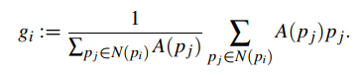

Чтобы обеспечить тангенциальное сглаживание на поверхности, вектор обновления проецируется обратно в касательную плоскость pi, так что правило обновления становится:

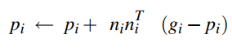

где ni - нормальный вектор pi. Вершины с большими областями Вороного имеет более высокую гравитацию и притягивают другие вершины, тем самым уменьшая их собственную область. Обычно очень мало итераций достаточно, чтобы уменьшить общую дисперсию областей вершин в 5 раз, что приводит к созданию сетки, которая обеспечивает почти равные области вершин.

Обратите внимание, что по сравнению с существующими регрессионными подходами, этот способ настройка намного проще, поскольку нам не нужно следить за точной погрешностью аппроксимации или нормальным отклонением. Возможны небольшие отклонения от исходной поверхности, до тех пор, пока репродуцированная поверхность захватывает поверхность. Так как базовая поверхность, не должна быть содержат высоких частот, также нет необходимости обрабатывать резкий скосы.

Длина конечного ребра l для перестроения выбирается так, чтобы быть немного меньше средней длины ребра оригинала поверхность. Поскольку частота дискретизации остается примерно такой же и так как в целом, не нужно гарантировать ошибку, основывать шаги переселения вершин можно без глобальной или локальной параметризации. Проектирования обновления векторов в соответствующие касательной плоскости оказалось достаточным. Поскольку параметризация была бы самой дорогой частью процедуры перестроения, эта схема может быть реализованы достаточно эффективно, так что можно обрабатывать входную базовую сетка из 100k треугольников менее чем за 5 секунд.

Для отображения областей поддержки и регистров из оригинальной поверхности до репродуцированной версии, мы неявно строим взаимная параметризация между обеими поверхностями во время фазы предварительного сглаживания и повторного сглаживания.

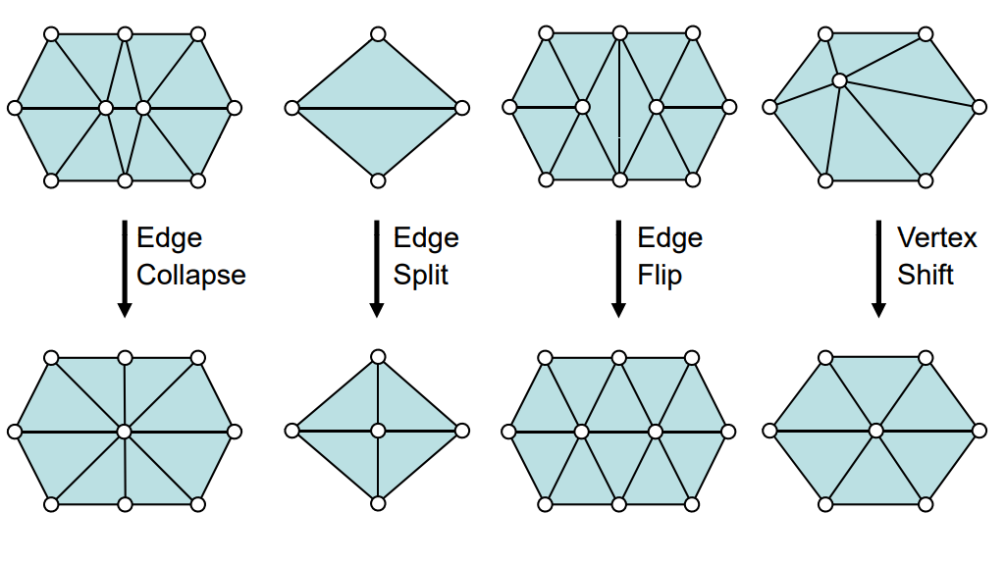

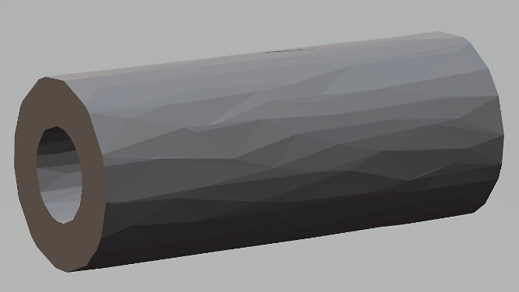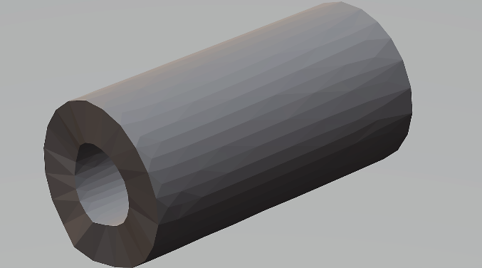

Глава 2 Адаптивная перестройка сетки узлов

Ещё один способ перестроения сетки основан на замени целевой длина ребра L на адаптивную величину калибровки L(x), которая является интуитивно понятной для управления, простого и эффективной для реализации.

Допуск аппроксимации

Как обсуждалось во введении, разделения ребер основанного на их длине и углу их нормалей приводит к растянутым треугольникам и требует еще одного порогового параметра для разрешенного отклонения нормалей. Этот алгоритм перестройки же, напротив, основан на одном очень интуитивном параметр: аппроксимационном допуске ε, т. е. максимально допустимое геометрическое отклонение треугольной сетки от лежавшей в её основе гладкой геометрической поверхности. Сначала вычислим поля кривизны входной сетки, а затем получить оптимальное локальные длины рёбер, то есть ту самую величину калибровки L(x), из максимальной кривизны и допуск аппроксимации фигуры.

Так в 2D максимальный край длина l для аппроксимации дуги окружности до погрешности ε может просто вычисляться по теореме Пифагора.

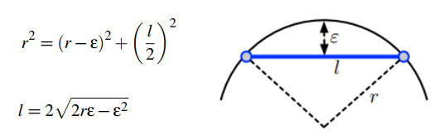

При аппроксимации общей планарной кривой полилинией, радиус r соответствует радиусу соприкасающегося круга. Так за радиус можно брать величину обратную кривизне.

Этот результат можно перенести из 2D-кривых в 3D-поверхности рассмотрев 2D-конфигурацию, плоского поперечного сечения, используемое для вычисления величин кривизн. Поскольку мы хотим изотропную перестройку сетки, размер поле L(xi) в вершине xi должно быть не зависящим от направления. Поэтому мы консервативно выбираем поперечное сечение в наименьшей длине ребра l, что является не чем иным, как использованием максимальная абсолютная кривизна κ = max {| κmin |, | κmax |} для определения радиус r

Как показано выши, длина ребра поперечного сечения l должна быть увеличина в 3 / √ 12 раза, чтобы получить длину края для равностороннего треугольник с диаметром окружности l. Это, наконец, дает простой уравнение для вычисления значения размера для каждой вершины из её максимальной абсолютной кривизны κi и погрешности.

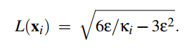

Чтобы избежать чрезмерно больших или малых треугольников, результат

поле калибровки может быть зажато в соответствии с заданными пользователем границами, например интервалом L (xi) ∈ [Lmin, Lmax].

Для вычисления дискретной максимальной абсолютной кривизны на вершину xi используем стандартную катангенсную дискретизацию, и вычислим максимальную абсолютную кривизну κ из средняя кривизна H и гауссова кривизна K

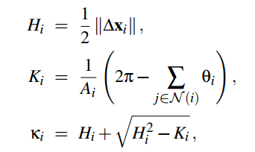 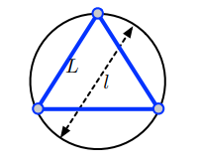

Это дает значение размера для каждой вершины, и можно весьма просто определить значение размера L(e) для ребра e = (x1, x2) как минимум размера обеих конечных точек:

https://lh5.googleusercontent.com/MJsW2zIbkV4eMzxxxwtdhKfzZLysDcYL8MNtQ5t0zxB0OK0_oX9QjzAzKqtYplrTTIQoU-nEBipanCbTyce-qNRk4b21S_TK_TEonTZzzW83Io1UQCwHzPkI7eh1vrgrFkpOxtfL

Это значение L (e) должно заменить постоянную длину L в коррекция длины ребра.

Релаксация вершин

Поскольку длины конечных краев больше не постоянны, необходимо регулировать тангенциальную релаксацию чтобы сохранить относительный размер ребра. С этой целью вычисление барицентра заменяется на:

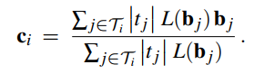

Здесь мы адаптируем схему сглаживания для вычисления так называемых Оптимальная триангуляция Делоне: точка CI вычисляется как среднее значение барицентров bj инцидента треугольники tj ∈ Ti , взвешенных по площади треугольника и размерное поле в барицентре bj (среднее значение поля калибровки треугольников). Это похоже на двумерную версию тетраэдрическая сетки, но тут используйтся элементы барицентров вместо их окружения по соображениям надежности и простоты.

Эти два обновления к шагам 1 и 3 пересмотр раздела 2 дает эффективное и качественное адаптивная схема перестройки для гладких поверхностей. Если функция ребра (например, ребра с большим двугранным углом) должны быть сохранены, необходимы только небольшие корректировки: во-первых, ребра разбиваются, удаляются и переворачиваются, что уничтожить ребра объектов должны быть отброшены. Во-вторых, угол вершины не перемещаются, имеют вертичные вершины и только перемещаются по их функциональной линий. Для сохранения адаптивной репарации, необходимы ещё две корректировки:

1. Во избежание высокой плотности выборки вблизи объекта ребрами вычисляются значения размера для вершин объектов как среднее число их нецелевых соседей.
2. Тангенциальная релаксация для нового центра выполняется только вдоль функциональная линия, заменив падающие треугольники на два края признаков инцидента и области треугольника / барицентры по длине ребер и средним точкам.

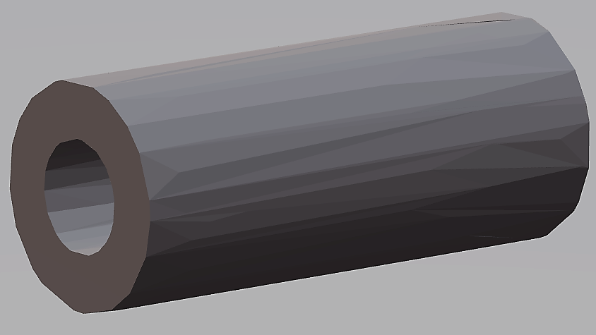

Глава 3 Вариационный ремешинг на основе параметризации

Данный вид изотропного ремешинга использует технику отображения исходной сетки на плоскость (получения параметризированного 2D домена).

Диффузная ошибка, возникающая при сканировании изображения, путем обработки каждого пикселя изображения и приписывании ошибки необработанным соседям в соответствии с заданным порогом. Одним из наиболее полезных свойств этой концепции для применения является глобальное сохранение плотности, предлагаемое диффузией ошибок. Такое свойство означает, средний уровень дискредитированного изображения близок к искомому. Похожий принцип можно применить для поверхностей заменив пиксели на полигоны.

Большинство алгоритмов, основанных на параметризации, имеет следующую структуру:

1. Осуществляется конформное отображение сетки на плоскость.

2. Вычисляется локальная плотность точек для всего отображения.

3. На основе вычисленной локальной плотности генерируется новый набор точек, случайным образом.

4. Так как полученный набор не гарантирует одинаковое расстояние между сгенерированными вершинами, то проводятся релаксации Ллойда, в результате которого вершины сходятся к набору точек-центроидов диаграммы Вороного.

5. Полученная на точках триангуляция отображается на целевую поверхность.

Интересная модификация данного алгоритма описана в [3]. В данном алгоритме ещё до этапа параметризации проводится генерация точек (sampling points). Распределение этих точек определяется функций плотности, которая может быть определена как ввод пользователя, или на основе вычисленных характеристик поверхностей. Пользователь должен определить количество точек, которое должно содержаться в результирующей сетке

Определение признаков

Задачей является найти траекторию обхода по треугольникам, чтобы минимизировать любой ошибку и построить набор коэффициентов распределения.

Для моделей рода 0 с не более одной границей путь обработки тривиален. Алгоритм

выбирает произвольную стартовый треугольник и обрабатывает поверхность расширяя обработанную область. Для плоскостей большего алгоритм должен получить полосы, на которых ошибка была рассеяна. Эти полосы являются границе областей с схожими характеристиками.

Разрезание модели

Важной задачей алгоритма является спроектировать поверхность на плоскость, при этом могут появиться отверстия и после чего применить триангуляцию Делоне. Однако, если поверхность не является поверхность рода, то для проектирования её на плоскость, необходимо в начале её разрезать.

Заметим, что для можем считать, что мы работаем на поверхности без границ: так как все отверстия, можно времено заполнить и сново вырезать по завершению алгоритма.

Ниже приведены несколько способов разрезания исходной поверхности на поверхность рода 0. Для этого, сначала нужно найти рёбра, которые являются краями областей обладающими определёнными свойствами.

Также можно применить так называемую многоугольную схему, поскольку рёбра на ее границе могут быть идентифицированы попарно, чтобы удобно при воссоздании поверхности.

Эриксон и Хар-Пелед сосредоточили свое внимание на поиске кратчайшей многоугольной схемы поверхность. Они доказали, что эта проблема NP-сложная, но они же и описывают жадный алгоритм, который работает за O(log2 g) -приближение минимальная схема.

Колин де Вердиер и Лазарус смогли дать полиномиальный алгоритм, который вычисляет кратчайшую приведенную многоугольную схему, гомотопную к данной приведенной многоугольной схеме. Алгоритм, состоит из повторения элементарных шагов оптимизации, каждый из которых оптимизация текущей схемы путем сокращения одного цикла при сохранении других..Такой алгоритм лучше подходит в нашем контексте, однако получение полосы нужно проверить на пересечении и избавится от паралельных случаев, которые бы порождали тонкие полоски.

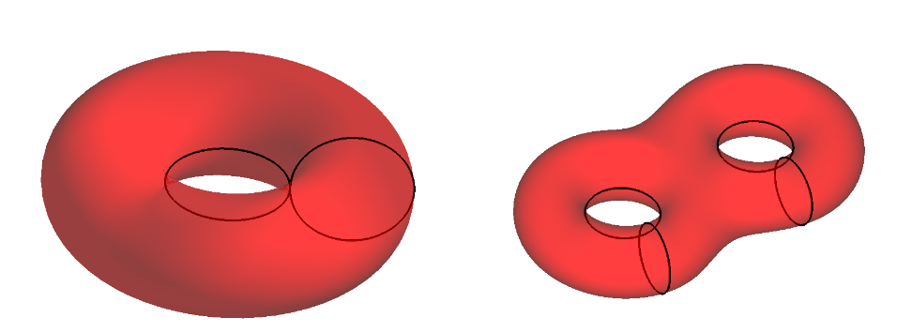

Параметризация

Целью параметризации поверхности является удаление вложения путем сглаживания оригинала сетка на плоскости. Здесь важно - создать изотропную методику дискретизация, так можно использовать конформную параметризацию со свободными границами, так как она сохраняет угловые значения и и локально изотропна. Эти два свойства имеют решающее значение для сетки и оптимизации так как дальнейшие операции выполняются на основе пространственных параметров. Таким образом, каждый решение по пространству параметров имеет смысл относительно исходной сетки, по крайней мере для двух сохраненных свойств. Интуитивно локальная изотропия и сохранение углов означает, что a малый круг, отображаемый на поверхности, будет преобразован в круг в пространстве параметров. Следовательно, исходные треугольник в пространстве параметров не будет деформироваться слишком сильно после возвращения их в трёхмерное пространство , за исключением их размера. Осталось одно искажение: растяжение области. Это можно легко компенсировать, изменяя функцию плотности выраженную в пространстве параметров для этапа оптимизации.

Перестройка сетки

Каждый образец теперь находится в пространстве параметров, будь то на углу, на краю функции или на лицо оригинальной сетки. Мы выполняем двумерную триангуляцию Делоне при этом добавляя в ограничение рёбра на границах областей. А также использую функцию плотности для каждой вершины.

2D релаксация Ллойда

Одним из способов построения такой диаграммы является использование метода релаксации Ллойда. Алгоритм Ллойда является детерминированной итерацией с фиксированной точкой. Учитывая функцию плотности и первоначальный набор n ячеек, он состоит из следующих шагов:

1. Строим диаграмму Вороного для исходного множества точек, формируем ячейки Вороного.
2. Находим «Центр Масс» каждой ячейки Вороного (сумма координат вершин ячейки Вороного, деленная на их количество).
3. Сдвигаем центр каждой ячейки Вороного в позицию рассчитанного «Центра Масс».
4. Повторяем данную процедуру N раз: до тех пор, пока расстояние сдвига не станет близким к нулю.

Вычисление центроида (т. е. Центра масс) каждой ячейки является самой деликатной частью алгоритм. Напомним, что исходная сетка теперь параметризована и плотность функция живет в пространстве параметров. Новая сетка была создана с использованием ограниченного триангуляции Делоне по новым параметрам, полученным с помощью диффузии ошибок. Регионы Вороного вычисляются по новым параметрам, и мы стремимся вычислить их центроид, оцененный функцией плотности, основанной по исходной сеткой. Это требует вычисления пересечения между каждой ячейкой и набором перекрывающихся треугольников, затем вычислить центр масс множества результирующих многоугольников, на которых скорректированная функция плотности кусочно-линейна. Переменная плотность компенсирует для любого искажения площади из-за параметризации, и конечный результат полученный после данного алгоритма склонен иметь схожую площадь для всех ячеек. Основной результат можно получить уже после первых итераций, после чего скорость существенно падает.

1D релаксация Ллойда

Цель состоит в том, чтобы распределить по каждому признаку базовое число нескольких выборок, чтобы каждый из них покрывало такое же количество ячеек. Для оптимизации процесса, мы параметризуем каждую магистраль независимо на сегменте без искажения длины, затем примените одномерную релаксацию Ллойда на функцию плотности, для каждого ранее параметризированного участка поверхности. Особая забота принимается за сшивающие магистрали, причем двойные образцы отражаются на противоположных половинах гарантируют идеальную сшивку во время восстановления поверхности. Ради согласованности с асимметричным влияние между характеристиками и образцами поверхности, сначала применяется описанная одномерная релаксация, тогда образцы признаков больше не перемещаются во время 2D релаксационный Ллойда, описанный ранее.

Стягивание и сшивание

Этап восстановления поверхности работает путем размещения каждой вершины в связанный с ней треугольник в пространстве параметров и вычисление её барицентрических координат. Затем, необходимо спроецировать назад каждый обычный образец на соответствующий треугольник в трехмерном пространстве и каждый образец выборки на его соответствующего ребро или угол. Для закрытых объектов или объектов рода больше чем 0 этап сшивания обязательный. Это связано с объединением каждого набора двойных вершин с кратностью больше 1, порожденной в пространстве параметров. Это связывает модель и завершает процесс.

Для того чтобы отобразить полученную триангуляцию на исходную поверхность, необходимо все вершины отобразить на исходную сетку, а треугольники триангуляции будут гранями построенной сетки. Как отмечалось ранее, для барицентрических координат при данном отображении выполняются условия: 𝑝 = 𝜆1𝑣1 +𝜆2𝑣2 +𝜆3𝑣3 𝜆𝑖 = |[𝑓(𝑝),𝑓(𝑣𝑗) ,𝑓(𝑣𝑘)]| |[𝑓(𝑣𝑖) ,𝑓(𝑣𝑗) ,𝑓(𝑣𝑘)]| = |[𝑝,𝑣𝑗 ,𝑣𝑘]| |[𝑣𝑖 ,𝑣𝑗 ,𝑣𝑘]|

1. Выбрать случайным образом треугольник из триангуляции.

2. Для каждого ребра треугольника построить прямую, содержащую это ребро, определить, находится искомая точка на внутренней или на внешней плоскости треугольника.

3. Если для всех трёх рёбер точка содержится на внутренней плоскости треугольника, то нужный треугольник найден.

4. Если нашлось ребро, для которого точка содержится на внешней плоскости, то соответствующий этому ребру треугольник использовать на следующей итерации. Такой алгоритм гарантированно сходится лишь для триангуляции Делоне, поэтому вместо исходной триангуляции перед проведением итераций строится триангуляция Делоне на множестве точек исходного отображения. В данном алгоритме важно различать и обрабатывать случаи расположения точки на ребре какого-либо треугольника, в том числе если точка совпадает с вершиной треугольника. В худшем случае трудоёмкость такого алгоритма 𝑂(|𝑉|2), что объясняется необходимостью для каждой вершины перебрать все теругольники. С другими методами быстрого получения точки в произвольной триангуляции можно ознакомиться в [11].

Заключение

Инкрементный итерационный алгоритм относительно прост в реализации и отличается высокой скоростью работы. В целом, в качестве основного положительного свойства полученной сетки можно выделить её изотропность по всей поверхности, регулярность, а также однородность распределения точек и вида треугольников. Качество сетки, полученной данным алгоритмом, отвечает заранее определённым метрикам.

Однако реализация данного алгоритма требует тщательной обработки всех возможных вырожденных или нестандартных случаев, возникающих в сетке. Отсутствие обработки какой-либо из таких ситуаций может привести к ухудшению результатов в некоторых регионах или получению невалидной сетки. Игнорирование таких случаев не всегда приводит к разрешению ситуации на следующих этапах и итерациях, так что невозможно гарантировать отсутствия в результирующей сетке вырожденных и пересекающихся треугольников без дополнительной обработки сетки. Кроме того, в результирующей сетке не все вершины будут иметь оптимальную валентность, что объясняется особенностями реализации условия поворота. На полученной модели можно заметить наличие регионов с треугольниками меньшей площади, чем на других областях сетки.

Вариационный алгоритм ремешинга является намного более сложным и глубоким по охвату тории, чем инкрементный итерационный алгоритм. В первую очередь, инкрементный алгоритм обладает значительной меньшей гибкостью, чем вариационные алгоритмы. Также в сравнении этих двух алгоритмов необходимо подчеркнуть, что вариационный алгоритм даже на основе сетки с невалидными элементами без предварительной фильтрации строит валидную результирующую сетку. Трудоемкость же такого алгоритма при любой реализации будет больше, чем инкрементного алгоритма. Результаты практических экспериментов приведены в заключительных разделах каждой из глав и их сравнение приводит к выводу, что среди этих двух алгоритмов нельзя выделить лучший по качеству построенной сетки.

Список источников

1. Alliez P., Ucelli G., Gotsman C., Attene M. / Recent Advances in Remeshing of Surfaces // Shape Analysis and Structuring. – Springer, 2007.
2. Botsch M., Kobbelt L. / A Remeshing Approach to Multiresolution Modeling // Eurographics Symposium on Geometry Processing, 2004.
3. Alliez P., Colin de Verdière E., Devillers O., Isenburg M. / Isotropic Surface Remeshing. – Inria, 2006.
4. Mullen P., Tong Y., Alliez P., Desbrun M. / Spectral Conformal Parameterization // Eurographics Symposium on Geometry Processing, 2008.
5. Floater M., Horman K. / Surface Parameterization: a Tutorial and Survey // Advances in multiresolution for geometric modelling 2005. – C. 157–186.
6. Hormann K., Lévy B., Sheffer A. / Mesh Parameterization: Theory and Practice // Siggraph Course Notes, 2007.
7. Диаграмма Вороного и её применения // Хабрахабр [Электронный ресурс]. – Режим доступа: https://habrahabr.ru/post/309252
8. Liu Y., Wang W., L´evy B., Sun F., Yan D.-M., Lu L., Yang C. / On centroidal Voronoi tessellation – Energy smoothness and fast computation // ACM Trans. Graph. – No 28, 2009.
9. Bowyer-Watson algorithm // Wikipedia [Электронный ресурс]. – Режим доступа: https://en.wikipedia.org/wiki/Bowyer%E2%80%93Watson_algorithm
10. Delaunay triangulation // Wikipedia [Электронный ресурс]. – Режим доступа: https://en.wikipedia.org/wiki/Delaunay_triangulation
11. Krause R., Rank E. / A fast algorithm for point location in finite-element mesh. // Computing. – Springer, 1996.